***Министерство образования Республики Беларусь***

***Учреждение Образования***

***«Брестский Государственный Технический Университет»***

***Кафедра ИИТ***

**Лабораторная работа №1**

**По дисциплине ОАиП за I семестр**

**Тема: «Windows Command Processor»**

**Выполнил:**

Студент 1-го курса

Группы ИИ-15(1)

Волк И. А.

**Проверила:**

Хацкевич М. В.

Брест 2017

Цель работы: научиться пользоваться основными функциями командной строки.

Задание №1: Создайте на диске D:\ файл D:\test3.txt и каталог D:\LAB, в каталоге D:\LAB создайте файлы file1, file2, file3 и file1.txt, file2.txt, file3.txt. Выведите атрибуты файла D:\test3.txt. Назначьте атрибут «Только чтение» файлу D:\teat3.txt. Отмените атрибут "Только чтение" для всех файлов в каталоге D:\LAB\. Удалите атрибут "Только чтение" для всех файлов из папки D:\LAB\ с расширением *.txt. установите атрибут «Архивный» для всех файлов на диске D:\.

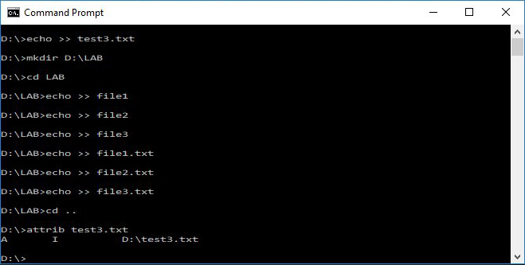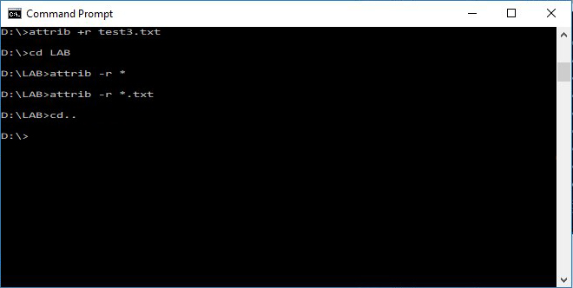

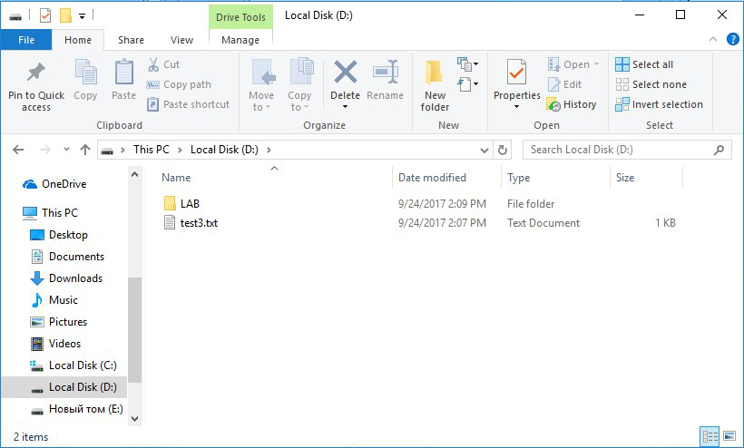

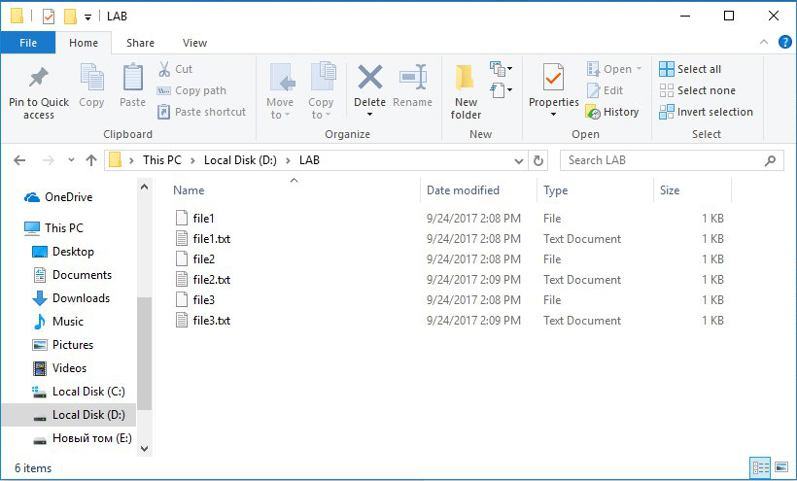

Задание №2: Просмотрите текущую кодовую страницу. Замените текущую кодовую страницу страницей «Восточная и центральная Европа» затем на «Французский (Канада)». Верните первоначальную кодовую страницу.

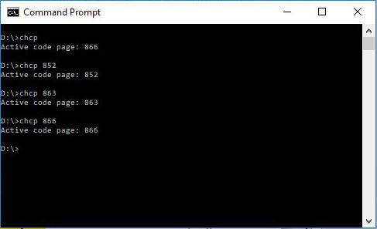

Задание №3: Создайте на диске D:\ каталог и подкаталог (D:\SUB1\SUB2\). Перейдите в каталог SUB1, а затем в подкаталог текущего каталога. Перейдите из подкаталога в родительский каталог. Выведите на экран имя текущего каталога. Скопируйте все файлы каталога D:\SUB1 на корневой диск D:\

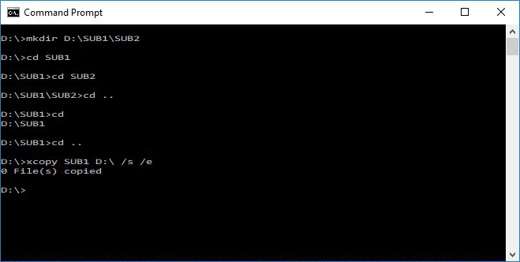

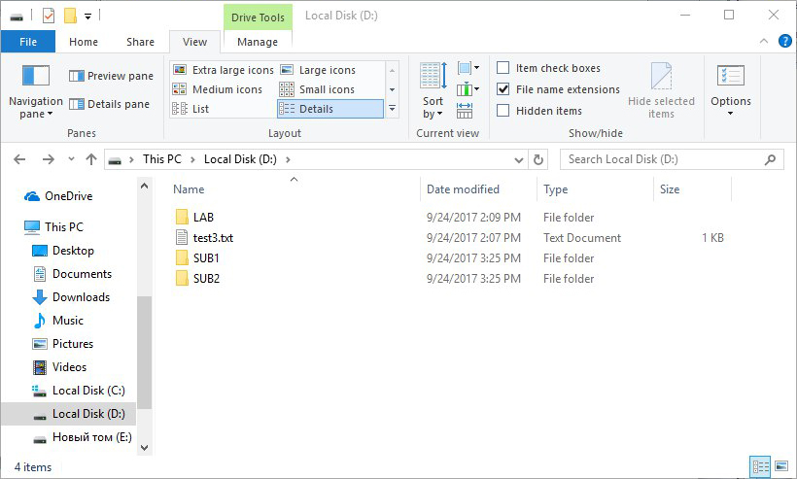

Задание №4: Проверьте диск в дисководе **F:\** и исправить все обнаруженные ошибки.

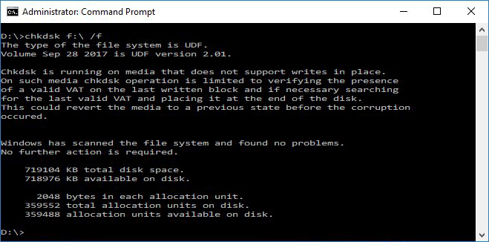

Задание №5: Проверьте, зашифрована ли папка D:\SUB1. Создайте каталог D:\SUB3\ и файл D:\SUB3\lab.txt, зашифруйте данный файл, зашифруйте папкуD:\SUB3.

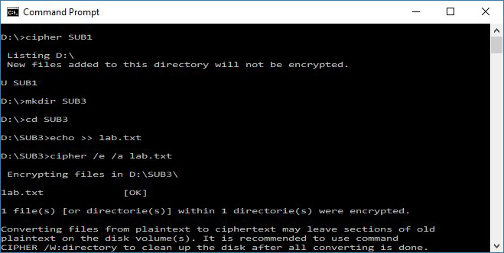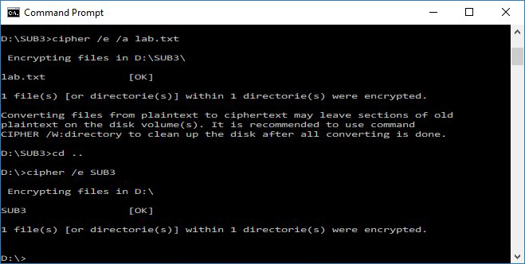

Задание №6: Очистите окно командной строки.

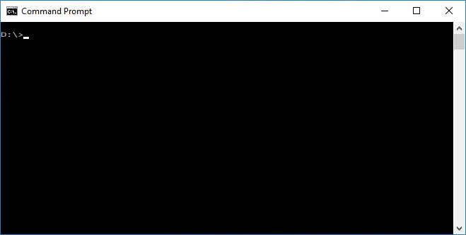

Задание №7: Изменить цвет текста на красный, а цвет фона на зеленый.

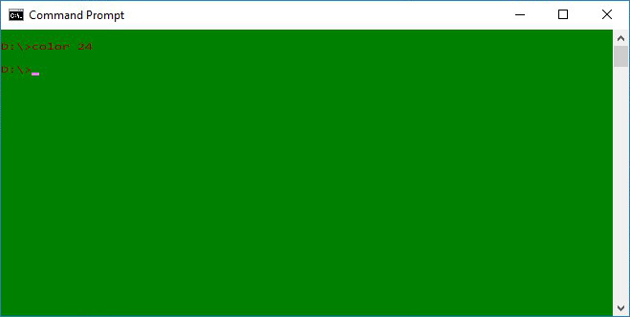

Задание №8: Сравнить первые 5 строк 2 файлов в каталоге R:\SUB1 и вывести результат в десятичном формате. Сравнить первые 10 строк 2 файлов в каталоге R:\SUB1 и вывести номера строк в которых встретились различия.

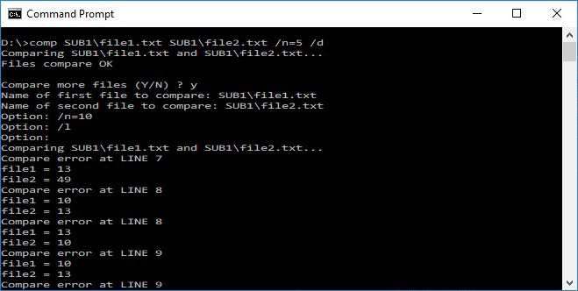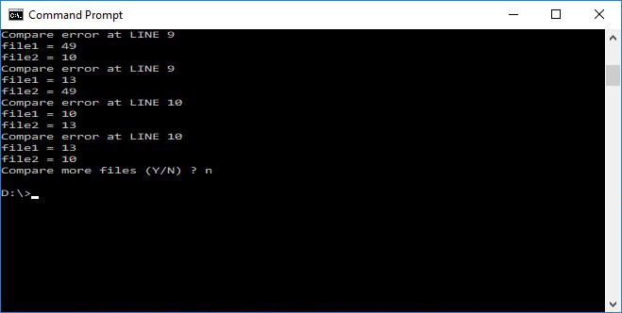

Задание №9: Создайте, используя консольный ввод файлы D:\Memo.doc и D:\Memo.doc. Скопируйте файл Memo.doc в файл Letter.doc на текущем диске и убедитесь, что символ конца файла находится в конце скопированного файла. Скопируйте несколько файлов в один D:\Memo.doc и D:\Memo.doc в D:\Result.txt (организуйте проверку правильности копирования путем сравнения копий файлов).

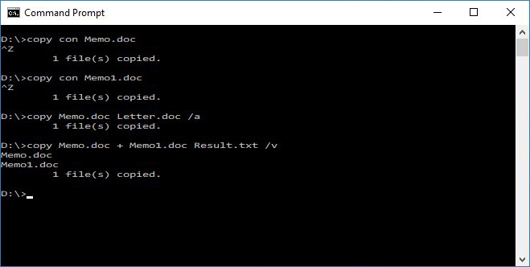

Задание №10: Задайте кодовую страницу вместе с кодом страны для Польши.

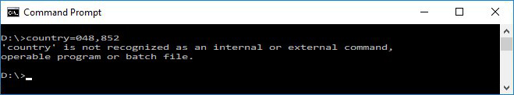

Задание №11: Выведите текущую системную дату и измените ее.

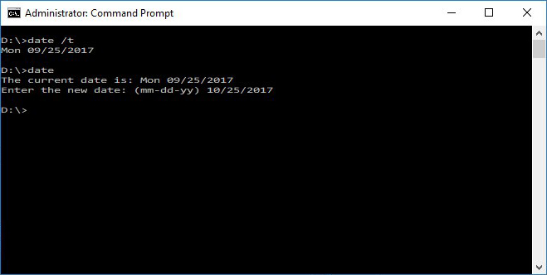

Задание №12: Вывести подряд все каталоги диска C:\ в алфавитном порядке, в несколько колонок и с паузой после заполнения каждого экрана. Вывести все каталоги диска C:\ с сортировкой по дате и времени от ранних к поздним. Вывести все файлы диска C:\ с сокращенными именами файлов. Организуйте перенаправление вывода содержимого корневого диска С:\ в файл Dr.txt в каталоге R:\SUB2\.

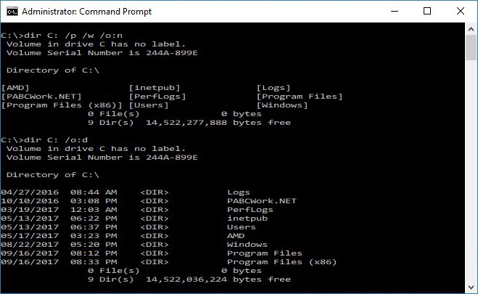

Задание №13: Сравните два текстовых файла с именами Monthly.rpt и Sales.rpt и выведите результат в сокращенном формате. Сравните два текстовых файла с именами Monthly.rpt и Sales.rpt и выведите результат в двоичном формате.

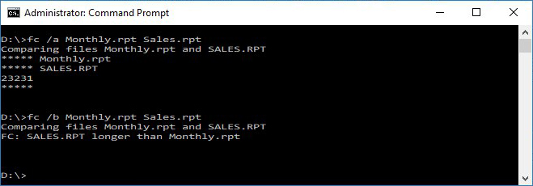

Задание №14: Создайте файл D:\TEXT_MY, содержащий осмысленный текст. Создайте файл D:\DTEXT, содержащий дважды продублированный текст из файла D:\TEXT_MY. Организуйте поиск любого слова из файла D:\TEXT_MY, проанализируйте результат.

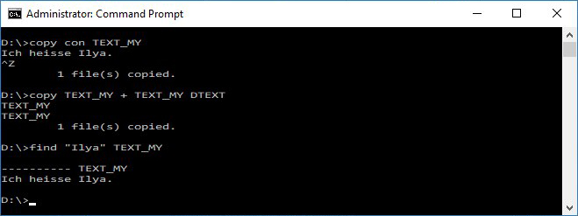

Задание №15: Продублируйте 10 раз содержимое файла D:\TEXT_MY , результат сохраните в файл D:\Big.txt. Организуйте полноэкранный вывод информации из файла D:\Big.txt.

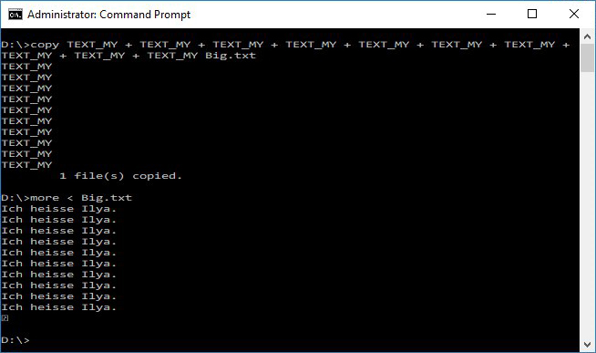

Задание №16: Переместить все файлы с расширением .txt из каталога D:\SUB1 в каталог D:\SUB2.

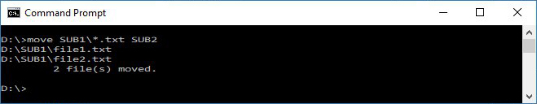

Задание №17: Для диска C:\ выведите текущие пути поиска исполняемых файлов.

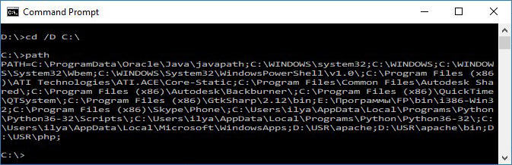

Задание №18: Измените приглашение командной строки на

Текущее время**|** Текущая дата **$**Текущий диск**=**

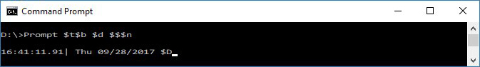

Задание №19: Создайте файл Story.txt на диске D:\ в каталоге \SUB1. Выведите содержимое текстового файла Story.txt на экран. Удалите файл Story.txt. Попытайтесь восстановить файл Story.txt из каталога D:\SUB1.

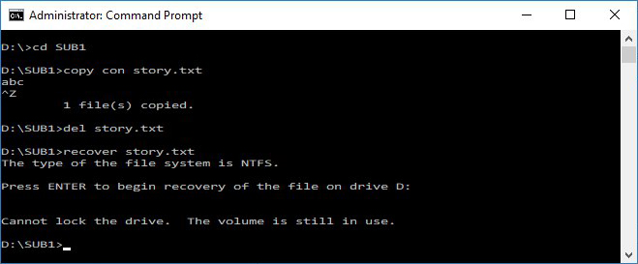

Задание №20: Выведите и измените связи между расширениями имени типами для файлов D:\test1.txt, D:\test2.txt. Удалите тип файла, соответствующий расширению имени файла D:\test2.txt. Просмотрите текущие сопоставления типов файлов. Отправьте результаты выполнения предыдущей команды в файл **Result.cfg.**

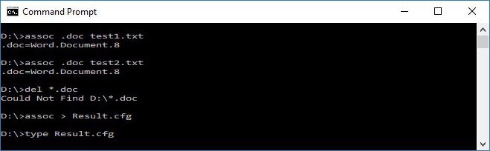

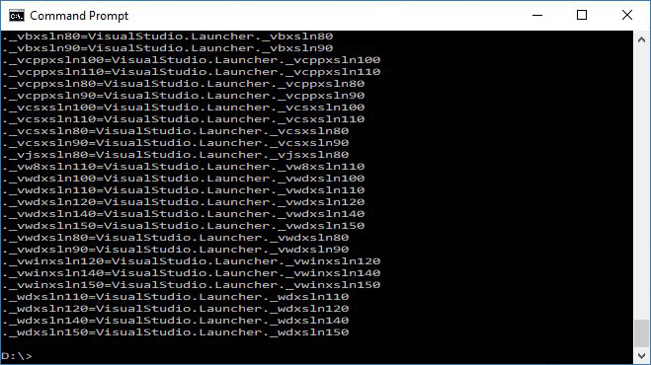

Задание №21: Выведите на экран подробные сведения о конфигурации компьютера и операционной системы, сведения о безопасности, код продукта и параметры оборудования, такие как ОЗУ, дисковое пространство и сетевые карты.

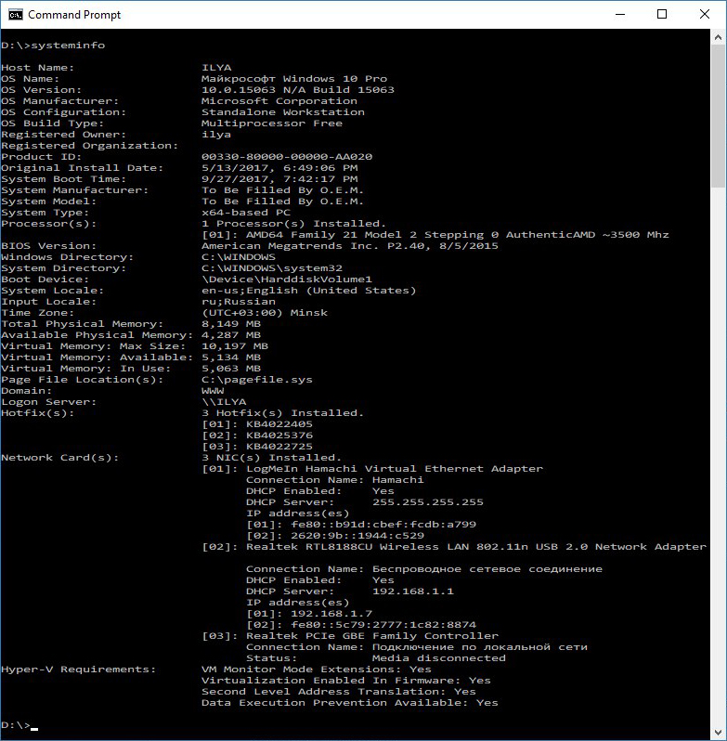

Задание №22: Выведите системное время.

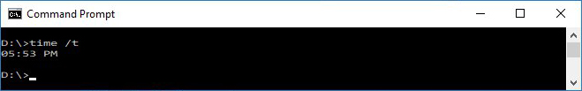

Задание №23: Организуйте вывод графического дерево каталога С:\.

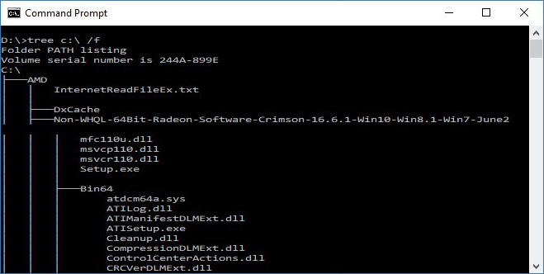

Задание №24: Выведите версию операционной системы.

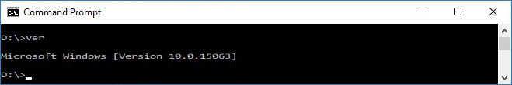

Задание №25: Выведите метку тома диска С:\ и серийный номер.

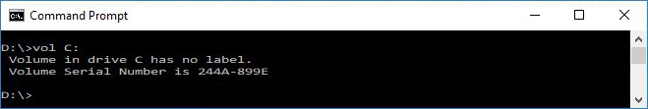

Задание №26: Получите MAC-адреса сетевой карты.

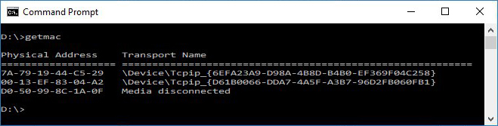

Задание №27: Узнайте текущий IP-адрес, шлюз, DNS и т.п.

Задание №28: Выведите сетевой адрес.

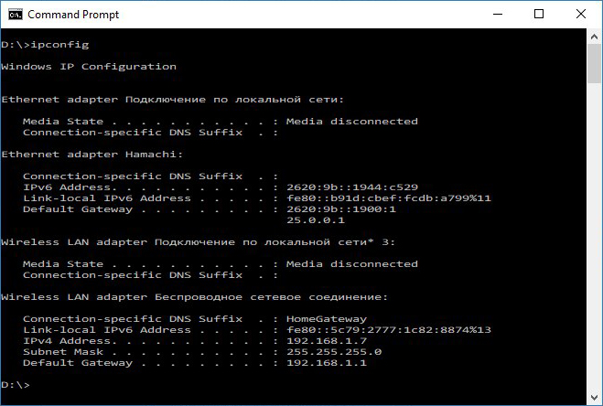

Вывод: по итогу лабораторной работы я изучил основные принципы работы с командной строкой, узнал команды и возможности командной строки.